 | ใบความรู้
 | วิชากฎหมายธุรกิจ รหัสวิชา 30001-1055 | สัปดาห์ที่ 7
 | สาขาการบัญชี ระดับชั้น ปวส.1
 | บทที่ 5 เช่าทรัพย์
 | อ.ผู้สอน อรทัย พิมพ์ทอง

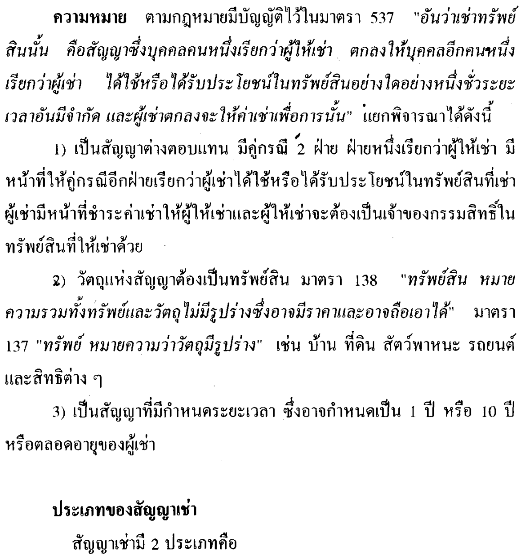

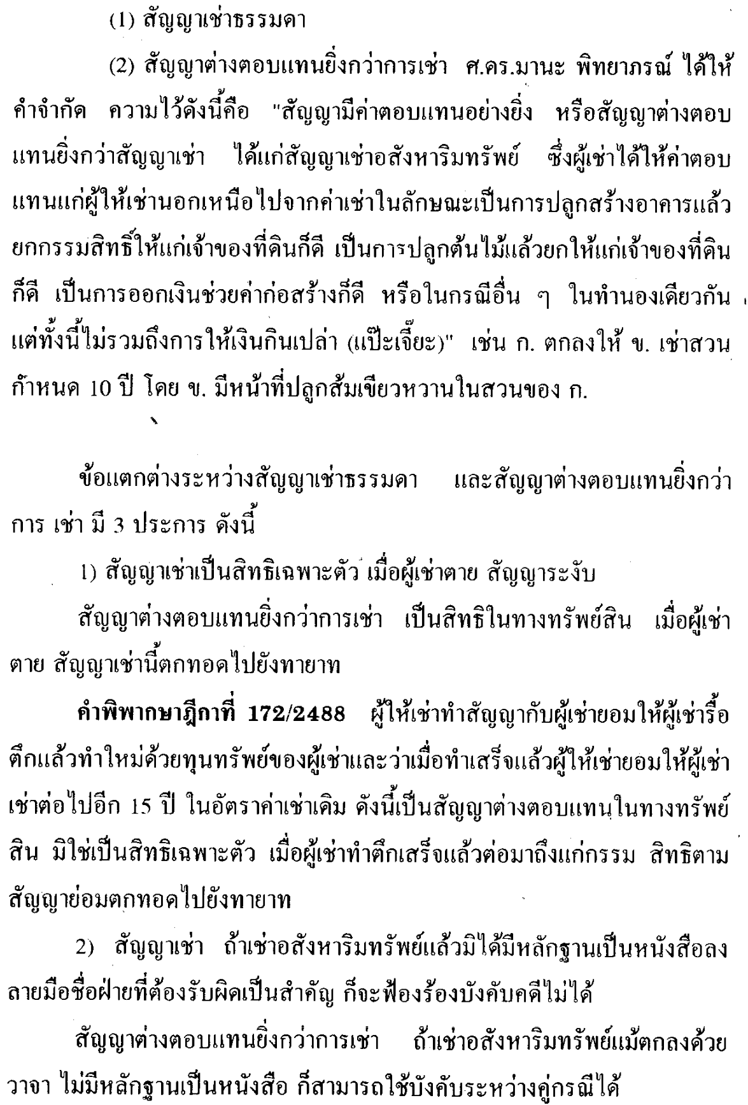

180 LW 215
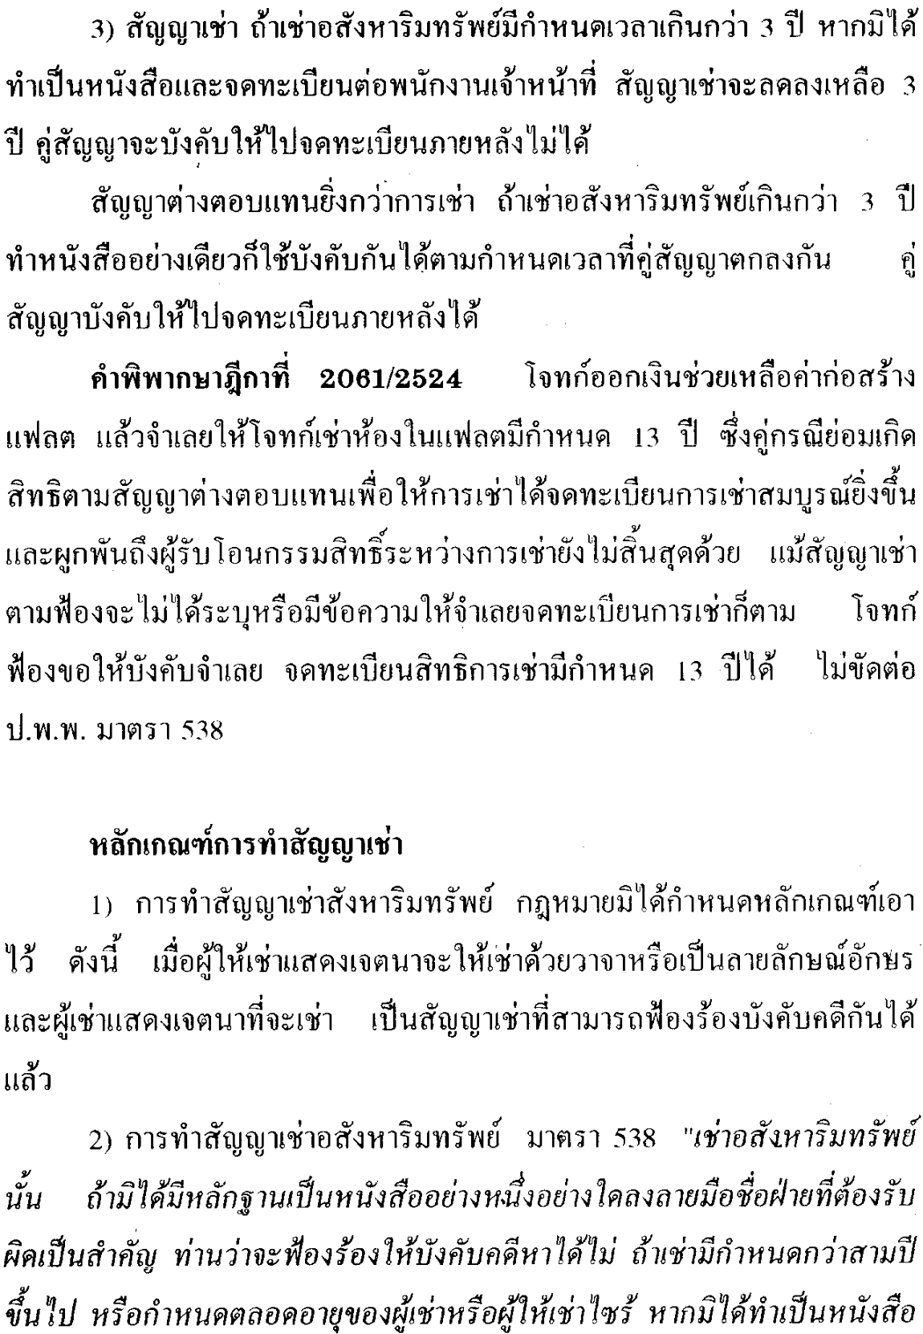

LW 215 1 8 1
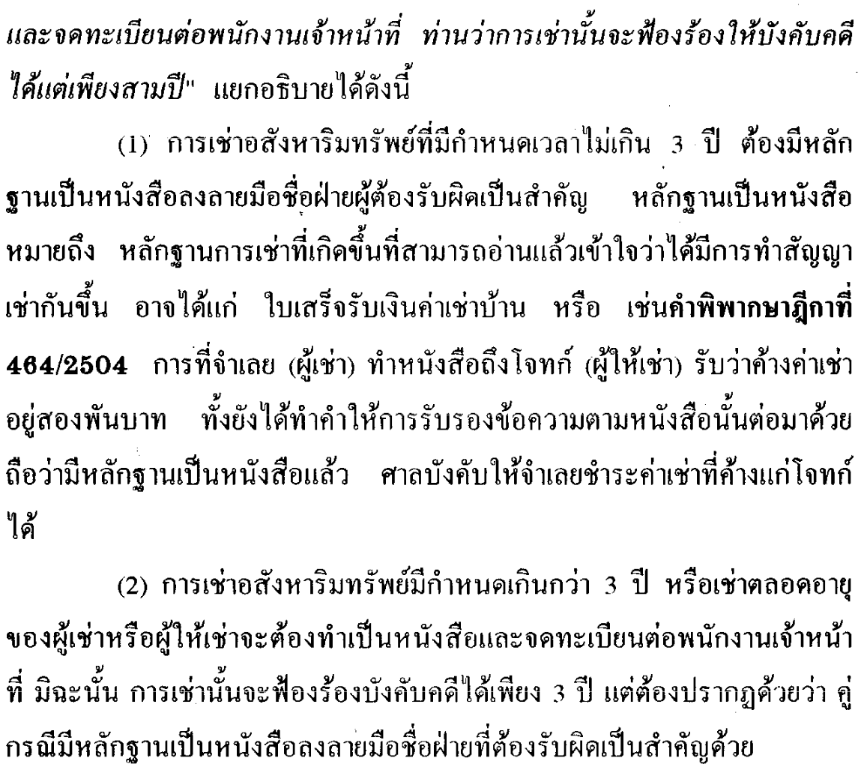
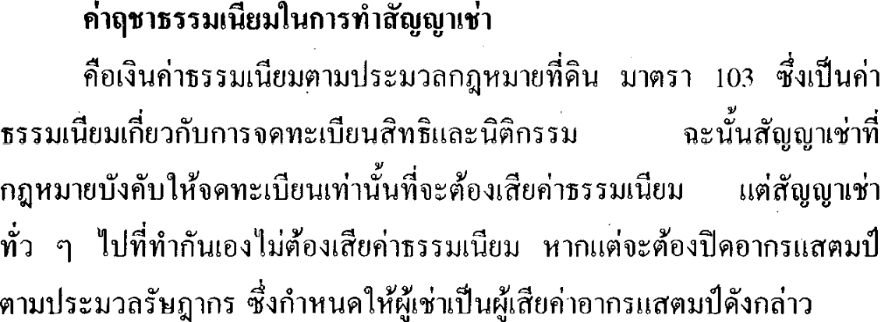

182 LW 215
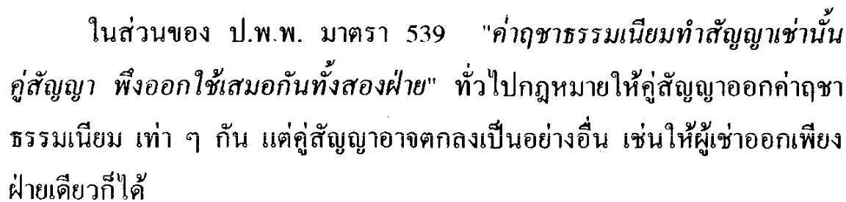
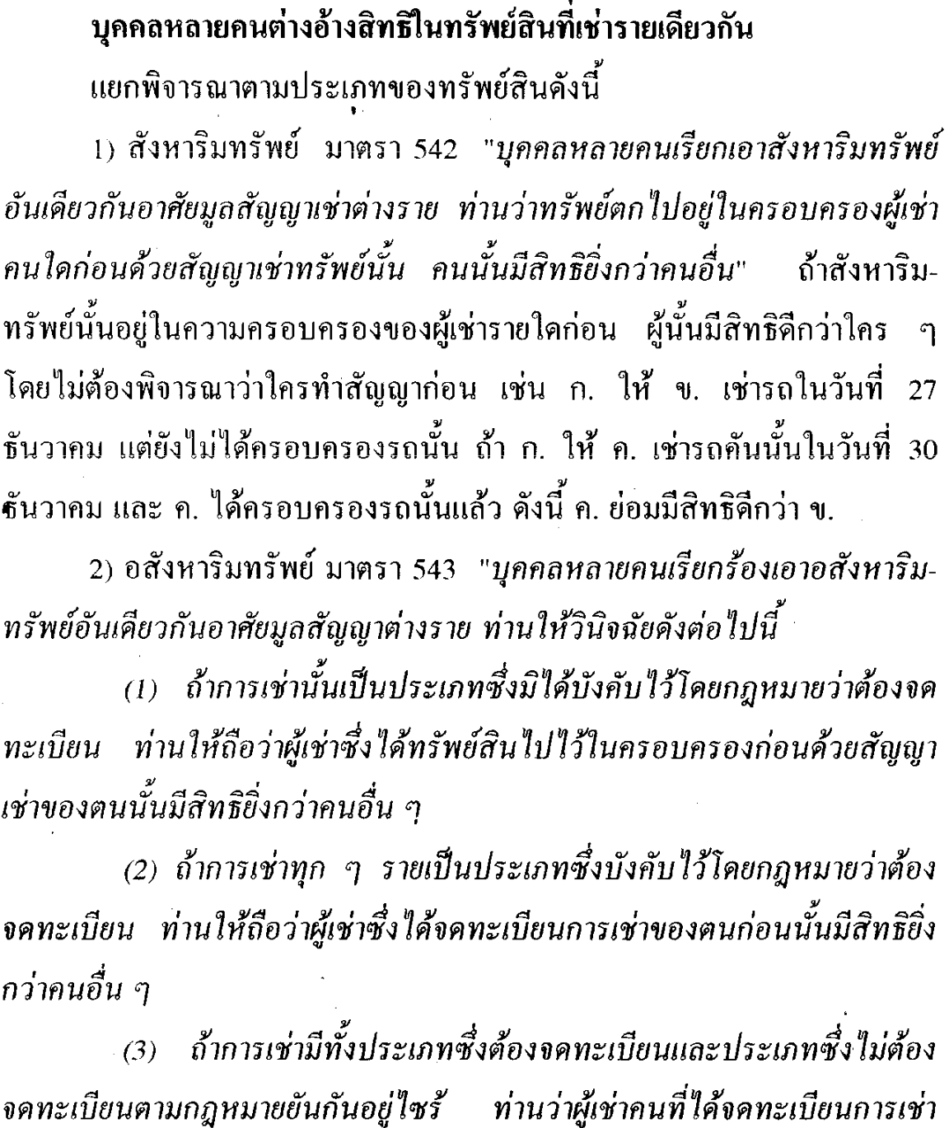

LW 215 ~ 183
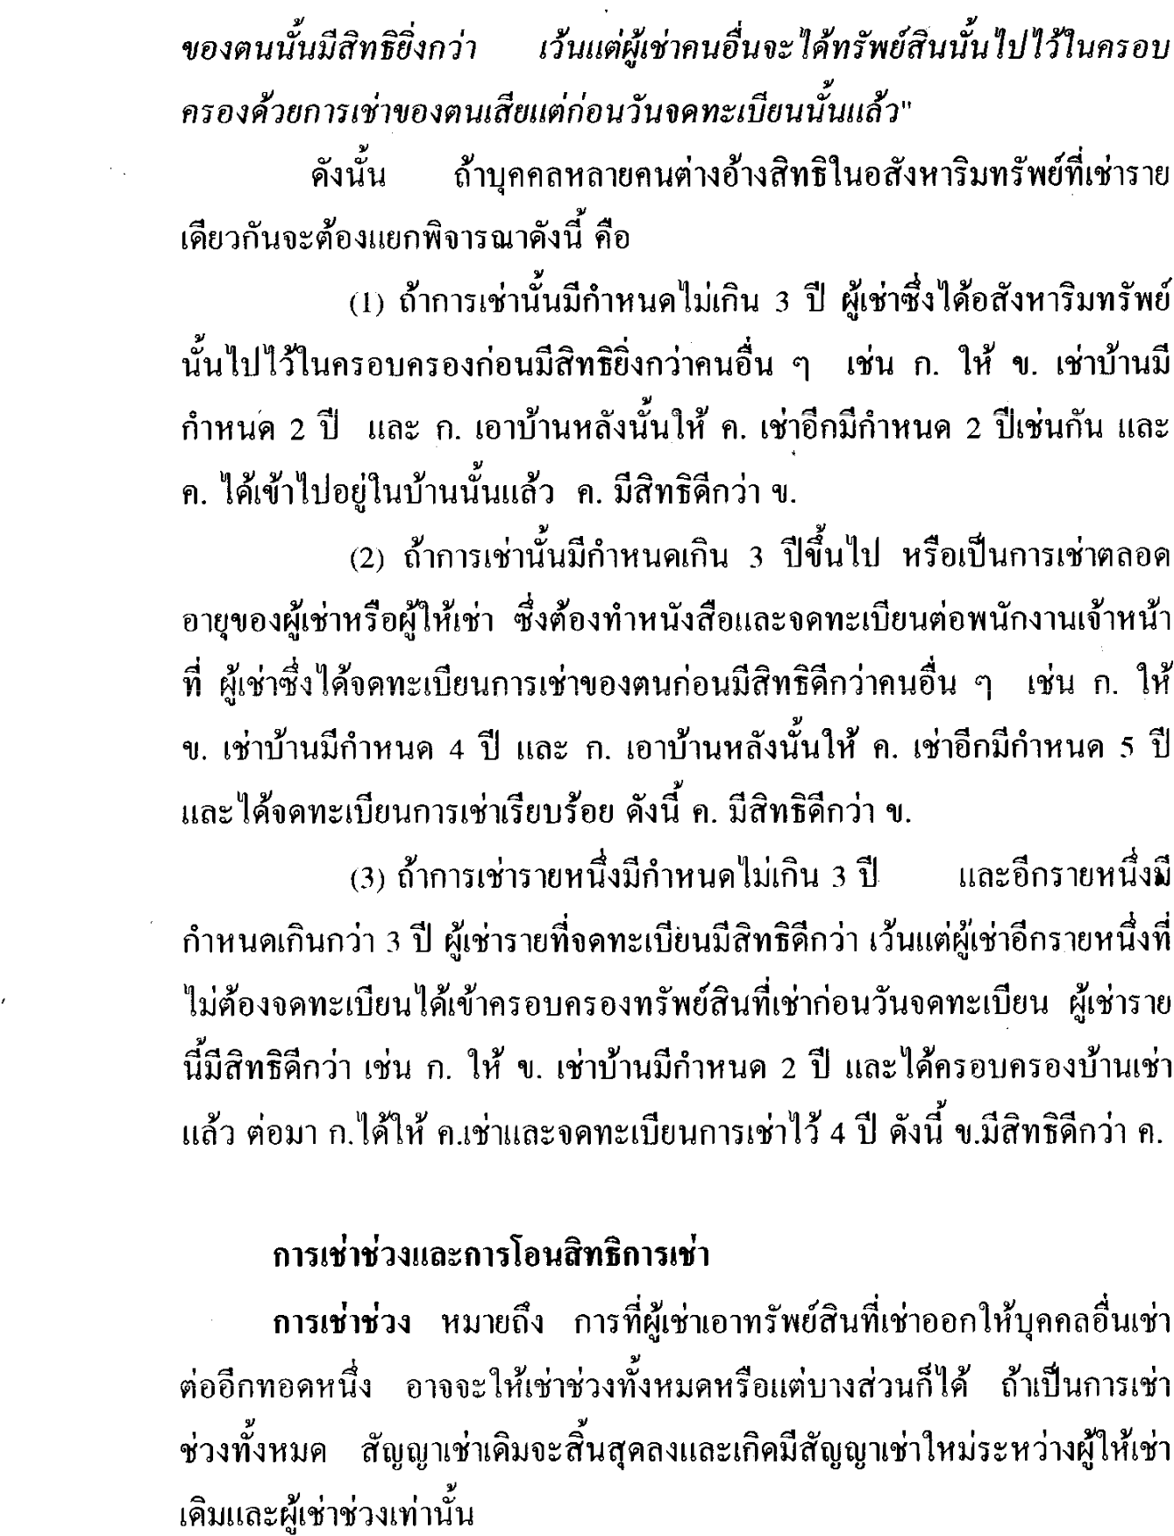

184 LW 215
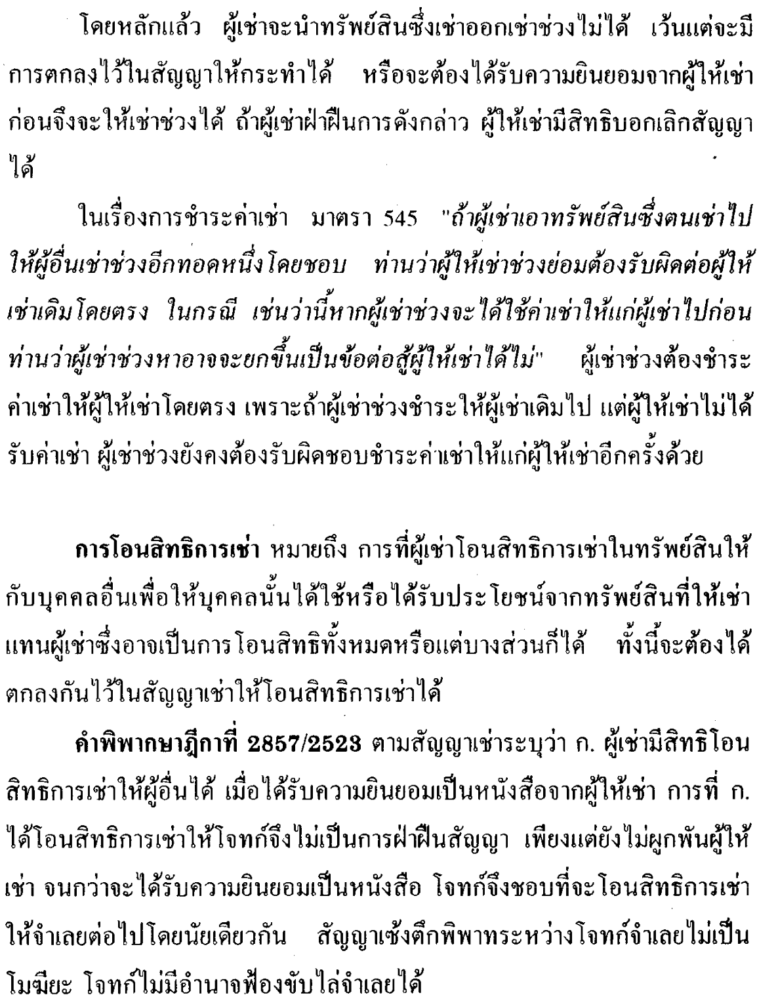

LW 215 185
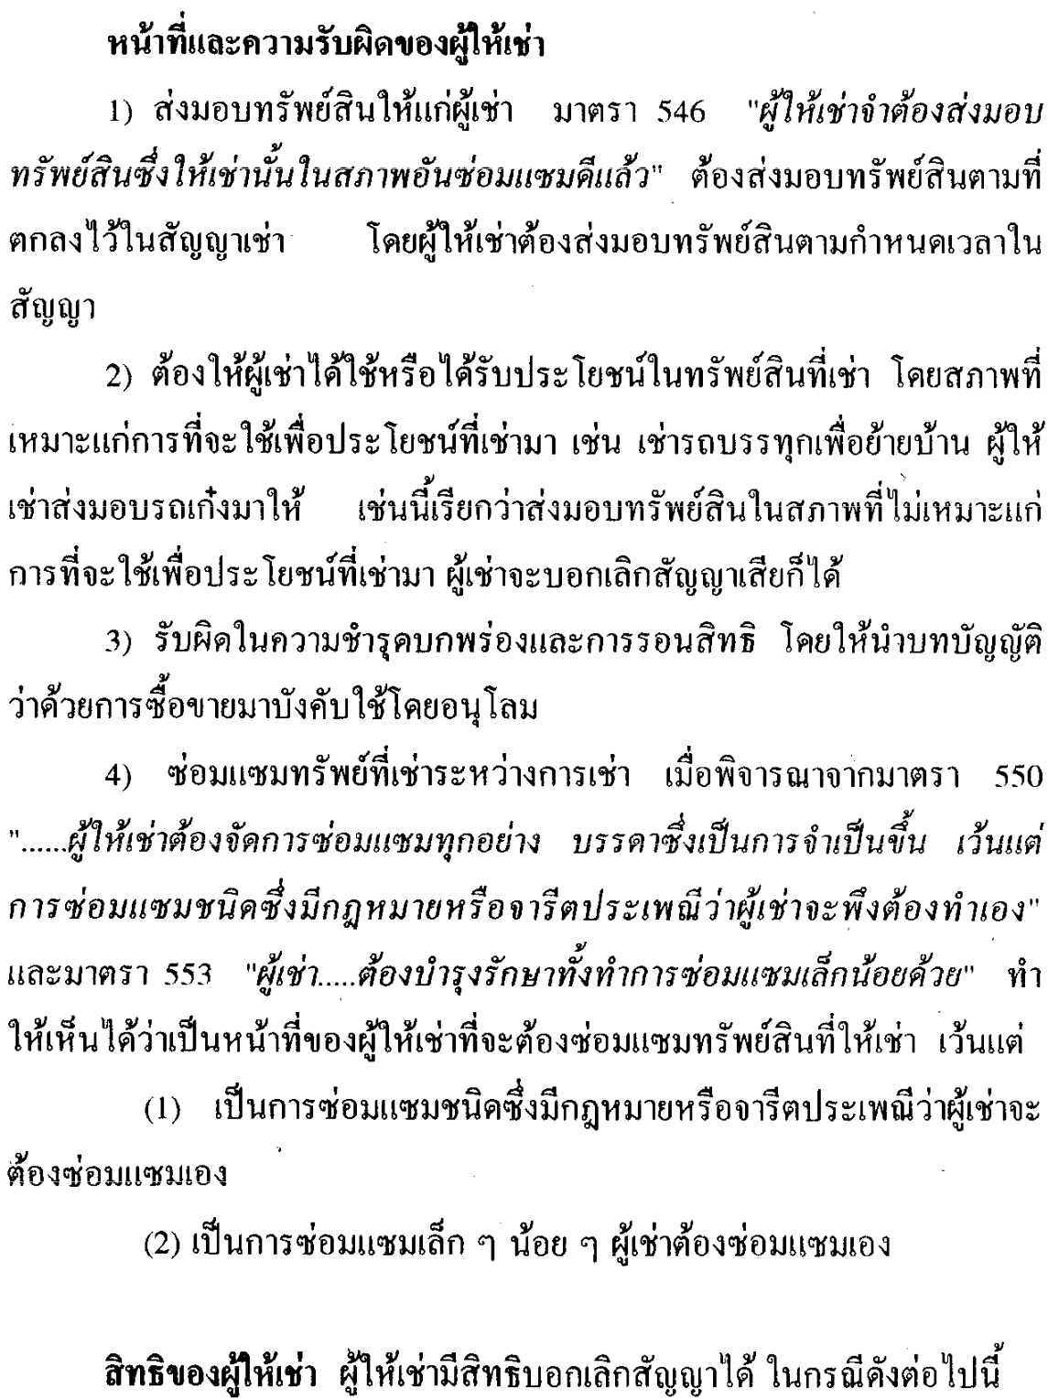

¹⁸⁶ LW 215
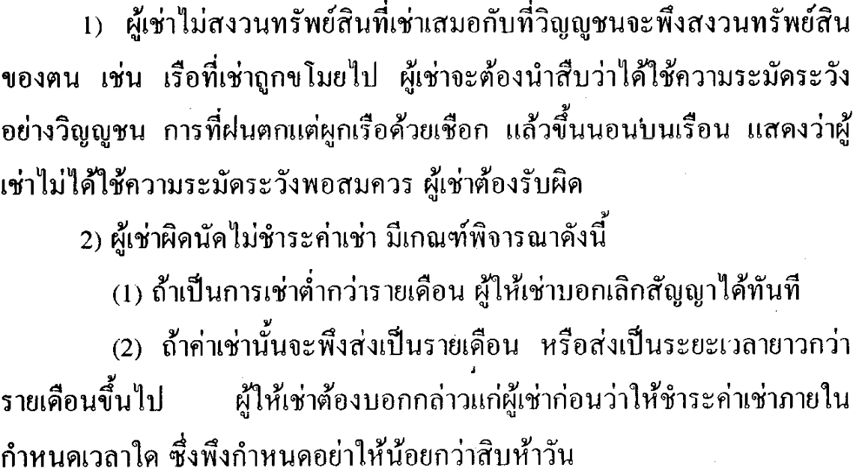
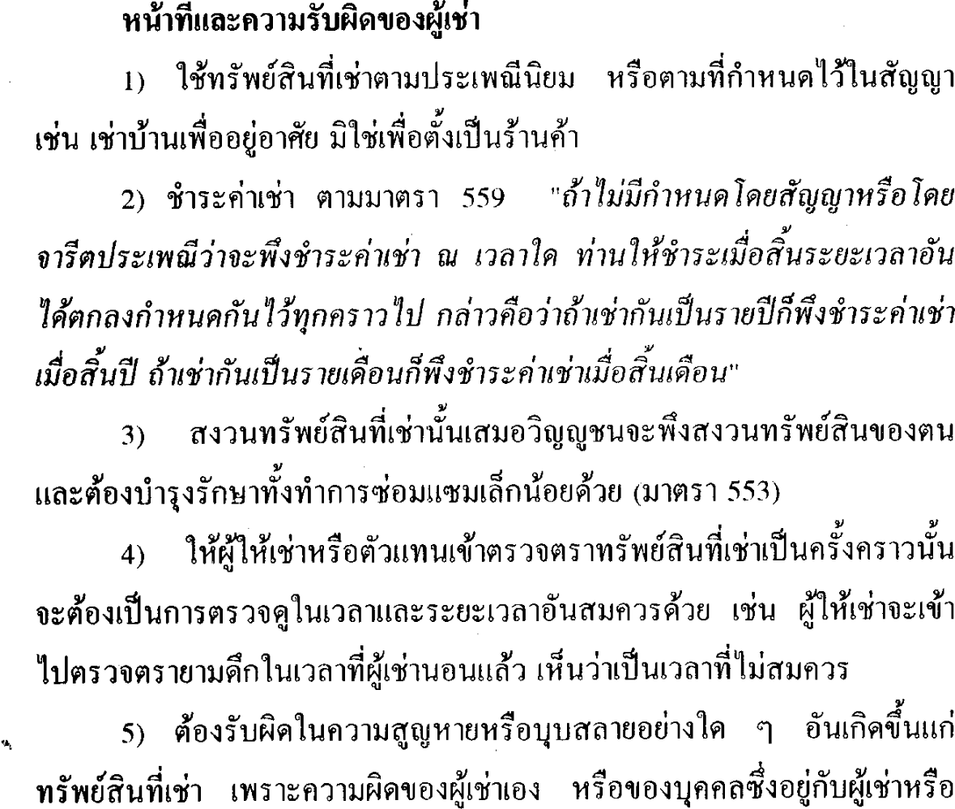

LW 215 1 8 7
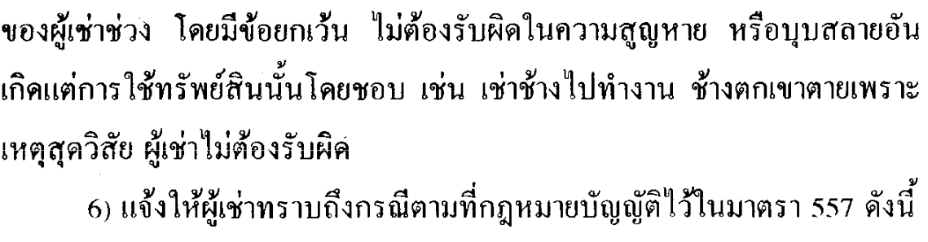

Y
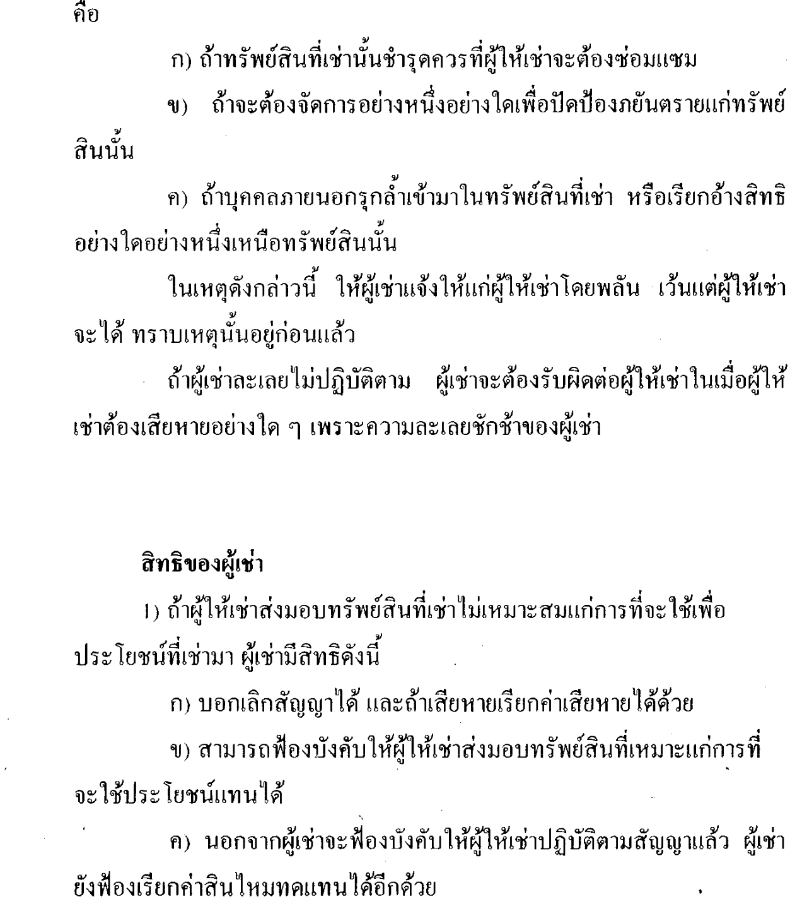

188 LW 215
I
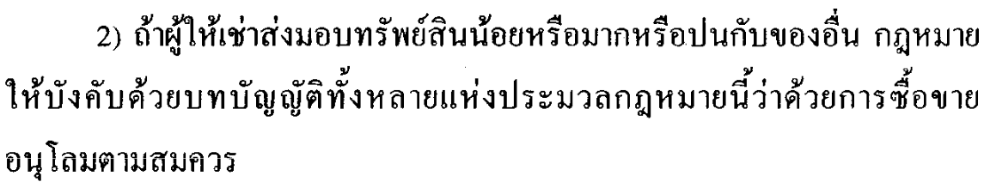
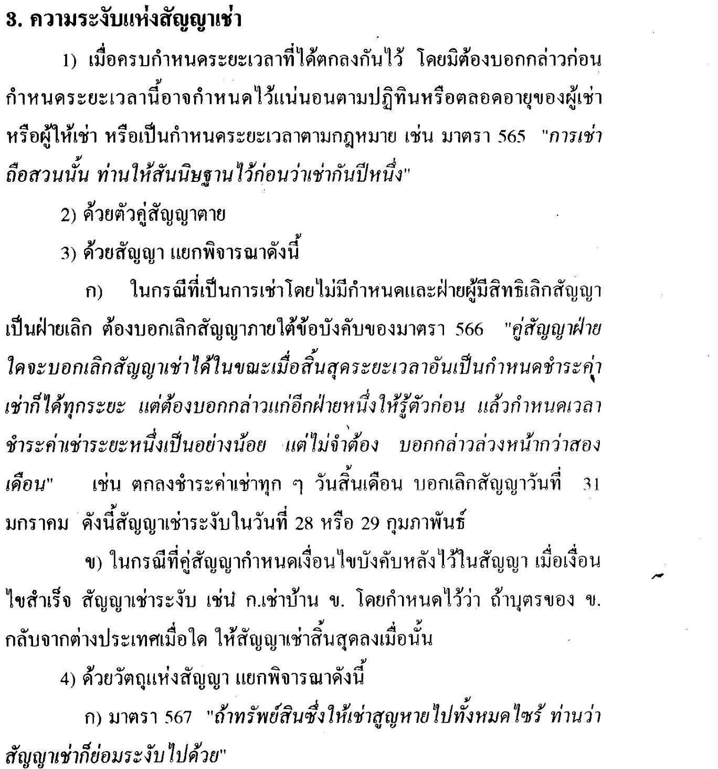

LW 215 ¹⁸⁹
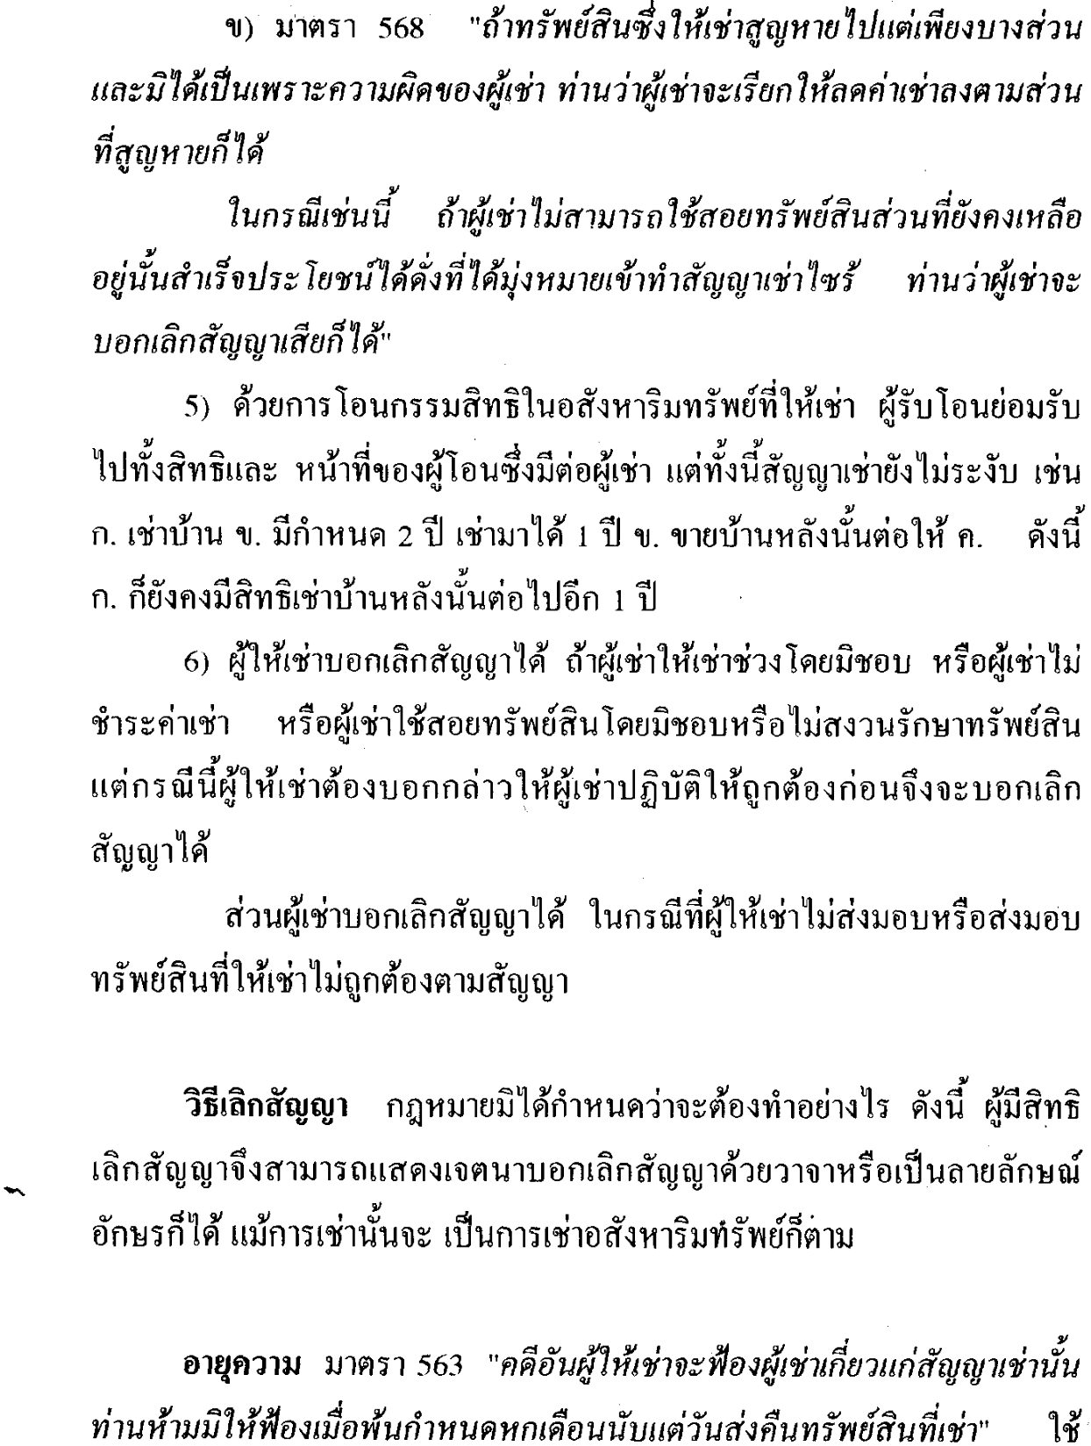

¹ ⁹ ⁰ LW 215




LW 215 1 9 1

